

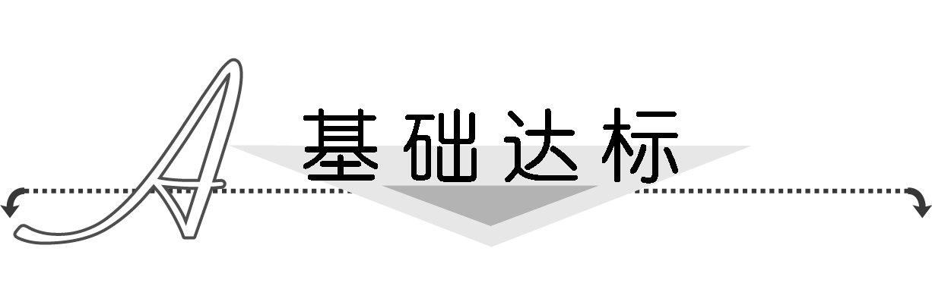
1．设等差数列{a_{n}}的前n项和为S_{n}，若a₁＝，S₄＝20，则S₆等于( )
A．16 B．24
C．36 D．48
解析：选D.设等差数列{a_{n}}的公差为d，
由已知得4a₁＋×d＝20，即4×＋d＝20，
解得d＝3，
∴S₆＝6×＋×3＝3＋45＝48.
2．(2012·高考辽宁卷)在等差数列{a_{n}}中，已知a₄＋a₈＝16，则该数列前11项和S₁₁＝( )
A．58 B．88
C．143 D．176
解析：选B.S₁₁＝＝
＝＝88.
3．等差数列{a_{n}}的前n项和为S_{n}，已知a_{m－1}＋a_{m＋1}－a＝0，S_{2m－1}＝38，则m＝( )
A．38 B．20
C．10 D．9
解析：选C.因为{a_{n}}是等差数列，所以a_{m－1}＋a_{m＋1}＝2a_{m}，由a_{m－1}＋a_{m＋1}－a＝0，得：2a_{m}－a＝0，
由S_{2m－1}＝38知a_{m}≠0，所以a_{m}＝2，
又S_{2m－1}＝38，
即＝38.
即(2m－1)×2＝38，解得m＝10，故选C.
4．(2013·曲阜高二期中)设等差数列{a_{n}}的前n项和为S_{n}，若a₁＝－11，a₄＋a₆＝－6，则当S_{n}取最小值时，n等于( )
A．6 B．7
C．8 D．9
解析：选A.设等差数列{a_{n}}的公差为d，由已知得：

解得d＝2，∴a_{n}＝2n－13
∴当n≤6时，a_{n}<0，当n≥7时，a_{n}>0，
∴当n＝6时，S_{n}取得最小值．
5．(2013·日照高二期中)设S_{n}是等差数列{a_{n}}的前n项和，若＝，则等于( )
A．1 B．－1
C．2 D.
解析：选A.＝＝＝＝×＝1.
6．已知等差数列{a_{n}}共有10项，其奇数项之和为10，偶数项之和为30，则其公差是________．
解析：S_{偶}－S_{奇}＝5d,5d＝20⇒d＝4.
答案：4
7．已知数列{a_{n}}的前n项和为S_{n}＝n²＋n＋1，则其通项公式a_{n}＝________.
解析：当n＝1时，a₁＝S₁＝3
当n≥2时，a_{n}＝S_{n}－S_{n－1}
＝n²＋n＋1－(n－1)²－(n－1)－1＝2n，
∵a₁＝3不满足a_{n}＝2n，
∴a_{n}＝
答案：
8．(2013·滨州质检)数列{a_{n}}中，a_{n}＝2n－49，当数列{a_{n}}的前n项和S_{n}取得最小值时，n＝________.
解析：由a_{n}＝2n－49知{a_{n}}是等差数列，a_{n}＞0⇒n＞，
∴n＝24.
答案：24
9．已知等差数列{a_{n}}满足：a₃＝6，a₂＋a₅＝14，
{a_{n}}的前n项的和为S_{n}，求a_{n}及S_{n}.
解：由得
∴
所以a_{n}＝2＋(n－1)×2＝2n
S_{n}＝na₁＋d＝2n＋n(n－1)＝n²＋n.
10．已知等差数列{a_{n}}中，a₃＋a₄＝15，a₂·a₅＝54，公差d<0.
(1)求数列{a_{n}}的通项公式a_{n}；
(2)求数列{a_{n}}的前n项和S_{n}的最大值及相应的n的值．
解：(1)∵{a_{n}}为等差数列，
∴a₂＋a₅＝a₃＋a₄，
∴，
解得(因d<0，舍去)或⇒
∴a_{n}＝11－n.
(2)∵a₁＝10，a_{n}＝11－n，
∴S_{n}＝＝－n²＋n.
又－<0，对称轴为，故当n＝10或11时，S_{n}取得最大值，其最大值为55.

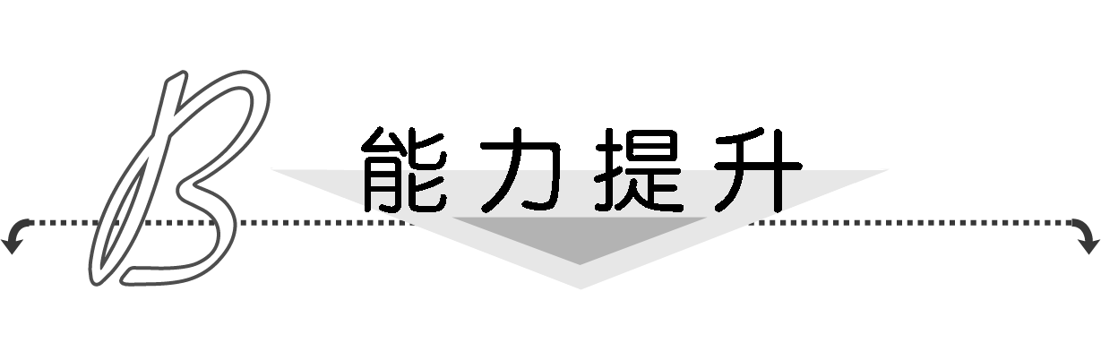
1．(2013·东营市高二检测)等差数列{a_{n}}的通项公式a_{n}＝2n＋1，其前n项和为S_{n}，则数列{}的前10项和为( )
A．120 B．70
C．75 D．100
解析：选C.由等差数列前n项和的性质知，数列{}为等差数列，首项为＝a₁＝3，
公差为－＝(a₁＋a₂)－a₁
＝(a₂－a₁)＝×2＝1.
∴{}的前10项的和为：10×3＋×1＝75.
2．已知两个等差数列{a_{n}}，{b_{n}}的前n项和分别为S_{n}，T_{n}，且＝(n∈N*)，则＝________.
解析：＝＝
＝＝
＝＝＝＝.
答案：
3．若有穷数列a₁，a₂，…，a_{n}(n是正整数)，满足a₁＝a_{n}，a₂＝a_{n－1}，…，a_{n}＝a₁即a_{i}＝a_{n－i＋1}(i是正整数，且1≤i≤n)，就称该数列为“对称数列”．
(1)已知数列{b_{n}}是项数为7的对称数列，且b₁，b₂，b₃，b₄成等差数列，b₁＝2，b₄＝11，试写出{b_{n}}的每一项；
(2)已知{c_{n}}是项数为2k－1(k≥1)的对称数列，且c_{k}，c_{k＋1}，…，c_{2k－1}构成首项为50，公差为－4的等差数列，数列{c_{n}}的前2k－1项和为S_{2k－1}，则当k为何值时，S_{2k－1}取到最大值？最大值为多少？
解：(1)设b₁，b₂，b₃，b₄的公差为d，
则b₄＝b₁＋3d＝2＋3d＝11，解得d＝3，
∴数列{b_{n}}为2,5,8,11,8,5,2.
(2)S_{2k－1}＝c₁＋c₂＋…＋c_{k－1}＋c_{k}＋c_{k＋1}＋…＋c_{2k－1}
＝2(c_{k}＋c_{k＋1}＋…＋c_{2k－1})－c_{k}
＝2(－2k²＋52k)－50
＝－4(k²－26k)－50
＝－4(k－13)²＋4×13²－50，
∴当k＝13时，S_{2k－1}取得最大值．S_{2k－1}的最大值为626.

